Onze verwanten op jacht

1.- Vrouwen vonden wapens uit
22 februari 2007
CAMBRIDGE - Wapens zijn mogelijk uitgevonden door vrouwen en apen gebruiken ze vandaag de dag ook. Dit stellen onderzoekers van een Britse en een Amerikaanse universiteit begin komende maand in het vaktijdschrift Current Biology.

De onderzoekers baseren zich op het gedrag van apen. Die maken niet alleen zelf wapens van hout maar vooral vrouwtjes benutten die.
Nodig
Ze bestudeerden in hun onderzoek het gedrag van chimpansees in het zuidoosten van Senegal. Dat leidde tot de stelling dat vrouwtjes wapens het eerst nodig hadden en daarom vervaardigden bijvoorbeeld uit de bast van bomen.
De vrouwtjes en jongen onder de chimpansees hebben geen kracht en geen tijd om zoals de mannetjes te gaan jagen en verzamelen.
Gedwongen
De antropologen van de Universiteit van Cambridge en van de Universiteit van Iowa zagen dat ze worden gedwongen hun hersens te gebruiken om een prooi te bemachtigen. Vooral vrouwtjes uit de bestudeerde groep chimpansees maakten en benutten met de tanden geslepen stukjes hout om te jagen op bijvoorbeeld kleinere halfaapjes zoals spookdiertjes.
Prooi
Veel succes hadden ze overigens niet want in slechts één van de 22 waargenomen aanvallen met de wapens bemachtigde een chimpansee een prooi.
Het was bekend dat chimpansees soms stenen of stokjes als hulpmiddelen gebruiken maar niet dat ze wapens met de kennelijke bedoeling te doden benutten.
De mens moet oorspronkelijk onder dezelfde omstandigheden hebben geleefd als deze groep apen in de Senegalese regio Fongoli
http://scienceblogs.com/loom/2007/02/22/woman_the_hunter.php
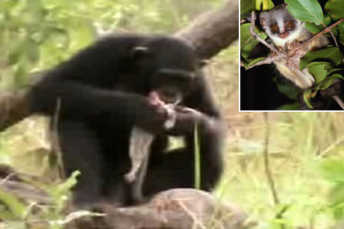
(Watch new video of a chimp retrieving a bush baby hunted with a "spear.")
http://news.nationalgeographic.com/news/2007/02/070222-chimps-spears.html
• Chimps Shown Using Not Just a Tool, but a "Tool Kit" (October 6, 2004)
• Pictures of Chimpanzees
• Human, Chimp Ancestors May Have Mated, DNA Suggests (May 17, 2006)
do 22 feb -
Chimpansees op jacht
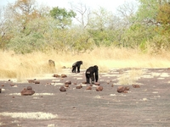
De onderzoekers observeerden een groep chimpansees in Fongoli, in het zuidoosten van Senegal. Foto Paco Bertolani
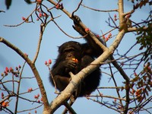
Vlees is niet het belangrijkste voedsel van de chimpansees. Ze eten van alles, meestal plantaardig spul. Hier eet Bo een bloem. Foto Paco Bertolani.
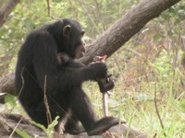
De enige aap die met haar speer echt een halfaapje wist te verschalken, was Tumbo. Hier peuzelt ze haar prooi op.
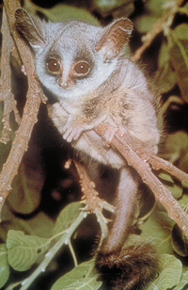
De prooi: de senegalgalago, ook wel 'bushbaby' genoemd. Veel te schattig om aan een speer te rijgen, vinden wij, maar daar denken de chimpansees anders over.
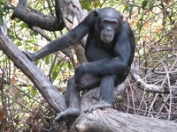
Chimpansee Tia is hier niet op jacht. Maar dat doet ze wel veel, zegt onderzoekster Jill Pruetz.

Vooral vrouwen en kinderen maken speren

Links
- Lees ook: 'Gorilla's met gereedschap', Noorderlog, 29 september 2005
- Kraaien maken ook werktuigen, twee soorten zelfs. Lees erover en bekijk videoclips op de site van Nieuw-Zeelandse onderzoekers.
- Lees ook: 'Aap bewerkt land', Noorderlog, 10 december 2004

2.- Jachtwerkuigen
Ook dieren gebruiken werktuigen bij de jacht. Chimpansees op de savanne van Senegal jagen met zelfgemaakte speren op halfaapjes. Dat is vooral vrouwenwerk. Zou het in onze eigen evolutie ook zo begonnen zijn, vragen de ontdekkers zich af.
Lang gold het maken en gebruiken van werktuigen als iets wat alleen mensen beheersten, bevoorrecht als ze waren met hun superieure intellect. Inmiddels is wel duidelijk dat onze soort daarin niet uniek is. Chimpansees gebruiken bijvoorbeeld stenen hamers en aambeelden om noten te kraken, dolfijnen beschermen hun neuzen met een passende spons als ze in de bodem willen wroeten en kraaien fabriceren haakjes om voedsel uit holletjes te peuteren.
Deze week brokkelt er weer een stukje van ons zelfbeeld af. Het maken van werktuigen voor de jacht op zoogdieren is ook al niet voorbehouden aan mensen. Chimpansees doen dat namelijk net zo goed, melden de antropologen Jill Pruetz en Paco Bertolani. Zij observeerden in 2005 en 2006 regelmatig een groep van 35 chimpansees in Fongoli, een savannegebied in het zuidoosten van Senegal.
Vooral de vrouwen en kinderen in die groep maken vaak een soort korte prikstokken van takken, die ze afbreken en van zijtakken en bladeren ontdoen. Speren, noemen de onderzoekers dit. Soms maakten de chimpansees er met hun tanden ook een scherpe punt aan. Pruetz en Bertolani zagen de apen 22 keer zo'n speer maken. Ze deden dat steeds op momenten dat ze een holte in een boom tegenkwamen.
In die holtes zitten soms Senegalgalago's. Dat zijn kleine halfaapjes, die overdag slapen en 's nachts op zoek gaan naar vruchten, zaden, insecten en andere lekkere hapjes. Voor de chimps zijn deze schattige diertjes een gewilde, maar moeilijk te vangen snack. De speren waren duidelijk bedoeld om schuilende halfaapjes te grazen te nemen. Met korte prikbewegingen stootten de chimps hun werktuigen de holtes in. Daarna roken of likten ze aan de punt.
Van de 22 pogingen was er uiteindelijk maar 챕챕n succesvol. Een chimpanseevrouw ving een halfaapje, dat ze zelf oppeuzelde. Ze moest er wel eerst een grote tak voor afbreken, zodat ze het arme diertje uit zijn holte kon trekken. De speer had het blijkbaar zodanig verwond, dat het niet meer kon wegspringen. Er werden nog twee keer chimps gezien die een halfaapje aan het verorberen waren. Maar hoe ze die gevangen hadden, was de onderzoekers ontgaan.
Dat het vooral de vrouwen en onvolwassen dieren zijn die speren fabriceren, is heel opvallend, schrijven de twee antropologen in het vakblad Current Biology, waarin ze hun ontdekking presenteren. Het werpt een nieuw licht op de ontwikkeling van jachtwapens bij de mens, menen ze. De chimpansees van Fongoli leven namelijk in een zelfde soort landschap als vroege mensachtigen, dus is het niet zo gek om te veronderstellen dat ook bij ons de vrouwen het voortouw hebben genomen in de technologische ontwikkeling.
Elmar Veerman
Jill D. Pruetz en Paco Bertolani: 'Savanna chimpanzees, Pan troglodythes verus, hunt with tools', Current Biology, 6 maart 2007

3.- 22-02-2007
Pruetz en Bertolani

hebben in totaal 22 gevallen geconstateerd bij chimpansees die hun eigen speren maken en daarmee jagen.
In bijna alle gevallen werd de speer gemaakt door een tak van een boom af te breken en te ontdoen van bladeren. Soms werd de punt van de tak nog eens extra scherp gemaakt met behulp van de tanden. Een keer waren de onderzoekers er zelfs ooggetuige van dat een chimpansee een galago (kleine halfaap die 's nachts actief is) met zo'n speer aan het ontleden was.
Normaliter leven chimpansees voornamelijk van franjeapen (ook wel colobus-apen genoemd). Maar omdat die in Senegal heel zeldzaam geworden zijn, hebben de chimpansees zichzelf de nieuwe technieken aangeleerd om andere prooien - bijvoorbeeld halfapen als galago's of spookdiertjes - te kunnen vangen, aldus de onderzoekers.
Vrouwtjes
‘Opmerkelijk is dat de jonge vrouwtjes deze methode meer toepassen dan de mannelijke chimpansees. De kleintjes van de groep volgen dit ook op. De mannelijke chimpansees negeren dit tafereel liever en wachten meestal af tot ze aan de buurt zijn,’ schrijven Puertz en Bertolani in hun rapport.
Volgens de onderzoekers komt dit doordat nieuwe technieken het gemakkelijkst worden aangeleerd door jonge dieren. De volwassenen volgen pas later, en de mannetjes komen meestal als laatste.Moeder en kind kijken namelijk het vaakst gedrag van elkaar af.
Belangrijke rol
Volgens de gebrukelijke overtuigingen waren de mannen bij de vroege mensen de jagers, en dus degenen die bepalend waren in de ontwikkeling van het gereedschapgebruik.
Maar Pruetz en Bertolani concluderen dat vrouwen mogelijk een net zo belangrijke rol hebben gespeeld bij de ontwikkeling van het gereedschap en het gebruik daarvan.
• Lees ook: Chimpansees gebruikten in prehistorie al gereedschap
Links:
• BBC: Chimpanzees 'hunt using spears'
Chimps make spears
Oude vrouwtjes geliefd bij chimpansees

4.- Chimpansees leven als holbewoners met speren
Chimpansees in het zuiden van Senegal wonen in grotten. En ze jagen met speren, zo bleek onlangs. Dat doet denken aan de vroege mens.

Sander Voormolen

8 mei.
Op de bossavanne van Fongoli in het zuidoosten van Senegal leven chimpansees die ander gedrag vertonen dan al hun soortgenoten, die doorgaans in het regenwoud leven. Na het bericht, afgelopen maart, dat Fongoli-chimps met zelfgemaakte speren jagen, is nu bekend geworden dat deze mensapen ook regelmatig in grotten leven. Ze zoeken er in de heetste maanden van het jaar beschutting tegen de soms ondraaglijke hitte.
In een publicatie die binnenkort verschijnt in het Japanse wetenschappelijke tijdschrift Primates, beschrijft de Amerikaanse onderzoekster Jill Pruetz van de Iowa State University de chimpansees met een voorliefde voor grotten. Onder Pruetz’ leiding wordt in Fongoli jarenlang gedragsonderzoek gedaan aan de chimpanseepopulatie, bestaande uit 35 dieren. De dieren leven in bewoond gebied en zijn dus gewend aan mensen.
Dat chimpansees af en toe grotten bezochten, was bekend doordat daarin haren, voetafdrukken en uitwerpselen van de dieren waren gevonden. Niet duidelijk was waarom zij de grotten opzochten. Sommige wetenschappers opperden dat de chimps zich er verschuilden om aan roofdieren te ontsnappen. Maar Pruetz heeft nu duidelijk laten zien dat de apen in de onderaardse holen koelte zoeken.
Pruetz hield langer dan een jaar met automatische thermometers de temperatuur bij in de Sakoto-grot, en in het bos en open grasland in de buurt. Het heetst werd het op de savanne (42 graden Celsius), gevolgd door licht bebost terrein (38 graden) en hoog opgaand bos (37 graden). In de Sakotogrot werd het niet warmer dan 29 graden. Tijdens het droge seizoen, de heetste tijd van het jaar die duurt van maart tot en met mei, bezochten de chimps de grot het vaakst. Soms waren het groepen van wel twaalf volwassenen en hun jongen die van half tien ’s ochtends tot half vijf ’s middags in de grot verbleven.
De Fongoli-chimps behoren tot de West-Afrikaanse ondersoort van de chimpansee (Pan troglodytes verus). Toeval of niet, de Latijnse naam troglodytes betekent letterlijk holbewoner. De chimp blijkt nu een echte holbewoner.
Pruetz was ook een van de auteurs van het wetenschappelijke artikel over Fongoli-chimps die jagen met scherpe stokken (Current Biology, 6 maart).
De chimps, voornamelijk vrouwtjes, regen galago’s (kleine aapjes, ook wel bushbaby’s genoemd) aan hun zelfgemaakte speren. Galago’s houden zich schuil in boomholtes, en dit is vrijwel de enige manier om ze te vangen.
Dat chimps jagen met speren en in grotten wonen, heeft geleid tot vergaande speculaties over de vroege mens, die in vergelijkbare savanne-achtige omstandigheden zou hebben geleefd. Pruetz speculeert van harte mee. Ze schrijft in de samenvatting van haar Primates-artikel dat dit onderzoek een beter inzicht kan geven in het gedrag en de leefwijze van de vroege hominiden.
De parallel is snel getrokken, maar er is geen schijn van bewijs dat het er bij de vroege mens net zo aan toe ging, laat staan dat de chimpansee een evolutionair pad is ingeslagen dat leidt tot een hoger ontwikkelde cultuur.
Veel aannemelijker is dat de Fongoli-chimpansees – opportunistisch en onderzoekend als mensapen zijn – hun gedrag gewoon hebben aangepast aan de omstandigheden.

SLIMME JONGEN

De slim spugende orang oetan vist het nootje uit de buis

En wederom verbazen mensapen door hun handigheid. Ditmaal de oerang oetans.
Primatologen gaven de apen een plexiglas buis met een laagje water waarin een pinda dreef.
Orang oetans houden van pinda’s maar op deze manier konden ze er niet bij.
Alle vijf orangs uit de dierentuin in Leipzig bedachten vrij snel dat ze de cilinder vol water konden spugen, waardoor de pinda vanzelf omhoog zou komen drijven: binnen hun bereik.
De primatologen van het Leipziger Max Planck Instituut voor evolutionaire antropologie tonen zich in de jongste uitgave van het wetenschappelijk tijdschrift Biology Letters onder de indruk: het lijkt erop dat de orang oetans op een vrij abstracte manier hebben nagedacht.
Eerst probeerden de orang oetans de pinda tevergeefs te pakken te krijgen door slaan, schudden of bijten.
Gemiddeld hadden ze 9 minuten nodig om op het idee van het water spugen te komen. In de volgende testen pasten ze dat onmiddellijk toe: ze kenden het trucje.
De onderzoekers achten het onwaarschijnlijk dat de dieren een vergelijkbare truc al eens hebben gezien.
De primatologen waren vooral onder de indruk omdat de watermachine waaruit ze het water haalden om in de cilinder te spugen, niet zichtbaar was vanaf de plek waar de cilinder stond. Normaal drinken de apen uit deze machine.
Als de proef werd uitgevoerd met een geheel lege cilinder, dan kwamen de apen met dezelfde oplossing – dus zonder dat aanwezig water hen op het idee bracht.
Alleen de prestaties van sommige kraaiachtigen lijken vergelijkbaar met dit watertrucje.
Om voedsel uit een buisje te vissen gebruikte een wipsnavelkraai wel eens handige haken van buigzaam ijzerdraad, een materiaal dat het dier tot dan toe onbekend was.
Maar de primatologen plaatsen de oplossing van de orang oetans op een abstracter niveau.
Ze merken wel op dat een literaire kraai wel een vergelijkbaar kunstje heeft uitgehaald, in een fabel van Aesopus.
Stervend van de dorst zag de kraai een hoge beker met water.
Hij kon er niet bij. Toen gooide hij net zo lang stenen in de beker tot het water hoog genoeg stond om te drinken.

Spugen voor pinda
http://noorderlicht.vpro.nl/artikelen/35543840/

Aap gebruikt water als gereedschap

Video
- 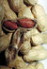 Orang-oetans zijn ware meesterspugers, blijkt uit dit filmpje van onderzoekster Natacha Mendes.

Links
- Lees ook: ""Kijk mama, zonder handen!" - Slimme kraai gebruikt gereedschap", Noorderlicht nieuwsbericht, 13 januari 2005
- Lees ook: 'Tradities maken de aap', Noorderlicht nieuws, 20 februari 2006
- Lees ook: 'Chimpansees op jacht-Vooral vrouwen en kinderen maken speren', Noorderlicht Nieuws, 22 februari 2007
- Samenvatting van het wetenschappelijke artikel in Biology Letters.
- Over de fabels van Aisopos (of Aesopus, of Aesop).
4 07 2007
Het beeld van een aap die met een stok in een buis peutert of naar een banaan zit te hengelen, dat kennen we nu wel. Maar een orang-oetan die water gebruikt als middel om bij z'n voer te komen, da's nieuw, schrijven onderzoekers in Biology Letters.
Noodzaak is de moeder van de ontdekking. Dat wist de Griekse verhalenverteller Aesopus pakweg zeshonderd jaar geleden voor Christus al. Een van zijn fabels draait om dat adagium. Daarin stuit een dorstige kraai op een kan met wat water. De bovenkant is echter te smal voor zijn kop en het water staat laag, dus dat betekent alsnog pech voor de kraai. Tot zijn oog valt op een stapel steentjes, vlakbij de kan. De kraai ziet een oplossing voor zijn probleem en begint ze een voor een in de kan te gooien. Het water stijgt gestaag en uiteindelijk is de vogel toch in staat de dorst lessen.
Tot zover de fabel.
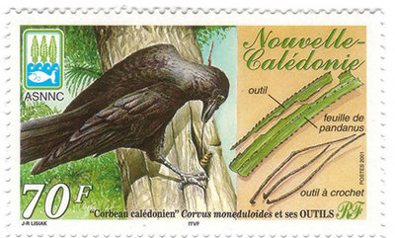
Of kraaien ook zo goed zijn met water, valt nog te bezien. Peuteren met stokjes kunnen ze in ieder geval wel.
Voor roeken is het in alle geval een uitgemaakte zaak ( zie hieronder )

Om uit te vinden of dieren echt in staat zijn zulke ingenieuze oplossingen te bedenken, daarvoor is er de wetenschap. Natacha Mendes en collega's van het Max Planck Instituut voor Evolutionaire Antropologie in Leipzig wilden graag weten of orang-oetans ertoe in staat zijn en onderwierpen er een stel aan een test. Deze week geven ze uitkomst in het vakblad Biology Letters.
De 'noodzaak' in het apenexperiment was niet dorstlessend water, maar een pinda. Die hadden onderzoekers in een plexiglazen buis gestopt, zodat de proefdieren er lekker niet bij konden. Behalve een pinda, zat er ook een laagje water in de buis. Daar dreef het lichtbruine nootje op, lonkend.
In de kooien van de vijf vrouwtjesdieren die aan de test meededen, lagen geen steentjes. Wel was er water. Dat had Mendes er niet speciaal neergezet, het was de normale voorraad vocht die altijd in hun kooi stond of hing. In principe waren de orang-oetans dus niet gewend daar iets anders mee te doen, dan drinken.
Desalniettemin hadden alle dames vrij snel door dat water ook een ander doel kan dienen dan dorst lessen. Na eerst wat te hebben gegluurd naar de onbereikbare pinda en tevergeefs gepeuterd, kwam iedereen op het idee om water in de buis te spugen. Eerst wat voorzichtig en weinig efficient, maar hoe vaker de onderzoekers een buis ophingen, hoe groter de ladingen water waren die erin gingen. Deden de dieren er de eerste keer nog gemiddeld negen minuten over de pinda te pakken te krijgen, tijdens de laatste test hadden ze 'm binnen 30 seconden.
Om er zeker van te zijn dat het niet het reeds in de buis aanwezige waterlaagje was, dat de apen tot spugen bracht, werden die ook geconfronteerd met een waterloze buis met pinda. Ook daarin werd enthousiast getuft.
En om uit te sluiten dat orang-oetans simpelweg dol zijn op spugen - en dat dus helemaal geen middel was om bij die pinda te komen - kregen ze ook opstellingen voor de neus waarbij helemaal geen water nodig was om het nootje te bereiken. In een daarvan was dat aan de bovenkant van de buis geplakt, zodat de dieren het gemakkelijk konden pakken. In een ander experiment lag de pinda op een tafel naast een plexiglazen pijp. Naar deze buizen werd aanzienlijk minder getuft dan naar de andere, eerder genoemde.
Dit alles betekent volgens Mendes dat orang-oetans weer net een beetje slimmer zijn dan eerder werd gedacht. Er zijn ontzettend veel onderzoekers die zich - en apen - bezighouden met experimenten om meer te leren over het probleemoplossende vermogen van apen. Ook daarin worden de dieren vaak verleid met een nootje of ander lekkers, dat buiten bereik lijkt te zijn. Maar de gereedschappen die de dieren in die tests gebruiken zijn meer lomp van vorm, duidelijk te gebruiken als peuter- of slagvoorwerp, schrijft Mendes in haar artikel. En ze worden veelal aangereikt, of liggen in ieder geval goed in het zicht. Een van de dames die aan het experiment van Mendes meedeed, kon haar waterfles niet eens zien, als ze bij de buis met pinda stond.
Met andere woorden: om zoiets als water, dat er in eerste instantie niet uitziet als een gereedschap, wel als zodanig te gebruiken, daarvoor moet je toch echt wel hersenen hebben. De vraag blijft alleen of de apen van tevoren, starend naar de onbereikbare pinda, al bedacht hadden dat water wel eens de oplossing voor hun probleem kon zijn. Of dat het een kwestie was van 'trial and error'. Dat ze gewoon maar zijn begonnen met spugen. En toen bleek dat dat werkte, ze ermee door zijn gegaan.
Of kraaien zo slim zijn, dat moet nog blijken. Tot die tijd blijft de superslimme kraai een mooie fabel.
Remy van den Brand
Natacha Mendes, Daniel Hanus en Josep Call, 'Raising the level: orangutans use water as a tool', Biology Letters, 3 juli 2007
http://anthropology.net/2007/07/06/raising-the-level-orangutans-use-water-as-a-tool/
http://journals.royalsociety.org/content/71275735167117jl/
Aesop, 'The crow and the pitcher', Aesop's fables, 620-560 BC

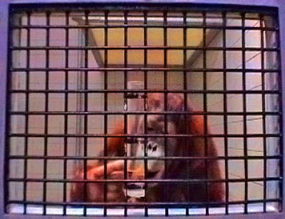
Er zijn heel veel onderzoekers die apen treiteren met testjes, waarin iets lekkers schier onbereikbaar is opgeborgen. Natacha Mendes en collega's stopten een pinda in een plexiglazen buis. Mooi lullig.
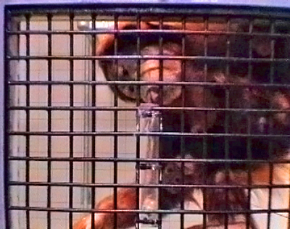
Maar orang-oetans zijn niet op hun achterhoofd gevallen. Spugen, dat is de oplossing. Veel tuffen en dan... mmm, pinda.

Chimpansees verslaan kleuters bij 'pinda-probleem'
9 juni 2011
Chimpansees blijken beter dan jonge kinderen in staat om een puzzel uit een oude Griekse fabel op te lossen. Dat hebben Duitse wetenschappers aangetoond
Chimpansees zijn in staat om een pinda te bemachtigen die buiten hun bereik in een met water gevulde buis drijft.
De dieren komen vaker dan vierjarige kinderen op het idee om de buis vol te spuwen met water uit een waterhouder, zodat het waterniveau stijgt en ze de pinda kunnen pakken.
Dat meldt BBC News op basis van een wetenschappelijke studie van het Max Planck Instituut voor Evolutionaire Biologie in Leipzig.

Fabel
De waterpuzzel uit het onderzoek is afkomstig uit een oude Griekse fabel. De dichter Aesopus schreef 2000 jaar geleden een verhaal over een kraai die stenen in een beker water gooide om het waterniveau te verhogen. Daardoor kon het dier uiteindelijk een worm pakken die in de beker dreef.
De wetenschappers confronteerden 43 chimpansees met een vergelijkbaar probleem, waarbij een pinda in een smalle buis met water dreef. In totaal slaagden 14 van de dieren er in om de pinda te bemachtigen door water in de buis te spuwen.

Indrukwekkend
Toen de puzzel vervolgens werd voorgelegd aan vierjarige kinderen, bleken maar twee van de 24 kleuters in staat om het probleem op te lossen. Kinderen in de leeftijdscategorie zes tot acht jaar, presteerden wel beter dan de chimpansees. Een verslag van het onderzoek is gepubliceerd in het wetenschappelijk tijdschrift PloS ONE.
Volgens hoofdonderzoeker Daniël Hanus tonen de resultaten van het experiment aan hoe slim chimpansees zijn.

Urineren
“De prestaties van de apen zijn erg indrukwekkend”, verklaart hij. “Ze toonden wat wij noemen inzichtvol gedrag. Ze kwamen niet tot de oplossing met vallen en opstaan, maar ze gingen heel bewust voor de buis staan om het probleem te bekijken.”
Eén van de chimpansees kwam zelfs een met een zeer creatieve oplossing. Hij urineerde in de buis om het waterniveau te laten stijgen.

Gefrustreerd
“In eerste instantie spuwde hij water in de buis, maar hij raakte gefrustreerd en begon te urineren”, aldus Hanus. “Toen leek hij zich opeens iets te realiseren: 'hé, als ik deze kant op plas dan stijgt het water in de buis.'”

Slimme vogel doet aan watermanagement
http://noorderlicht.vpro.nl/noorderlog/bericht/42324417/
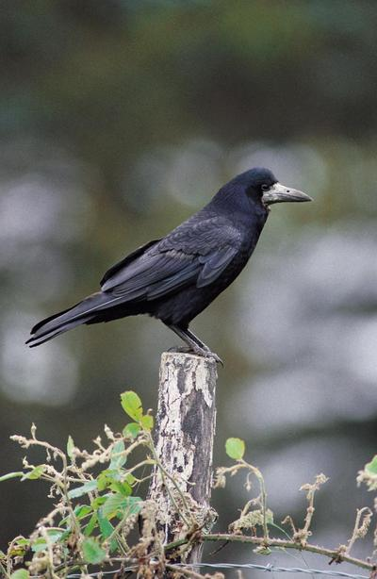
Een roek verhoogt het waterpeil om een lekker hapje te pakken te krijgen.
do 6-08-2009
Stel, er drijft een heerlijk wormpje in het water, maar je kan er niet bij omdat het water te diep is. Wat doe je dan? Een slimme vogel gooit dan steentjes in het water, zodat de waterspiegel stijgt en de worm binnen snavelbereik komt, blijkt uit Brits onderzoek.
Een aanzienlijke prestatie, zelfs voor een intelligente vogel als de roek. Alleen oerang-oetans hebben ooit een vergelijkbare prestatie geleverd, schrijft onderzoeker Christopher Bird (what’s in a name) in Current Biology. Bird confronteerde vier roeken met een glazen buisje dat voor ongeveer een derde met water was gevuld. Op de waterspiegel dreef een wormpje. De roeken probeerden niet eens om hun hoofd in het buisje te steken, omdat het duidelijk te smal was. Zodra Bird echter een stapeltje steentjes naast het buisje legde, begonnen de vogels de steentjes enthousiast in het buisje te gooien, net zolang tot de waterspiegel hoog genoeg was om worm te verschalken.
Opvallend genoeg gebruiken roeken in het wild nooit hulpmiddelen om aan eten te komen. Niet nodig, ze kunnen zonder problemen aan eten komen zonder gereedschap te gebruiken. ‘Het gebruik van hulpmiddelen in het wild lijkt afhankelijk te zijn van motivatie’, aldus Bird. Oftewel, zoals het oude gezegde wil: Necessity is the mother of invention.
Bouwe van Straten

Vogel herkent dader
http://noorderlicht.vpro.nl/noorderlog/bericht/41994708/
wo 20-05-2009
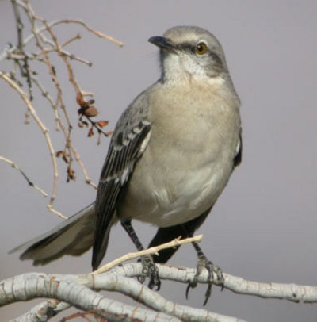
De spotlijster, bij velen beter bekend als de mockingbird, pikt zijn nestbelagers er feilloos uit. Dat is behoorlijk bijzonder voor zo'n klein vogeltje.
Computers hebben er nog steeds grote problemen mee om de gezichten van mensen te herkennen, maar de spotlijster heeft er met zijn piepkleine breintje geen enkele moeite mee. De witgrijze zangvogel, die vooral in het Zuidoosten van de VS voorkomt, valt alleen mensen aan die zijn nest hebben belaagd.
Vrijwilligers vielen vier opeenvolgende dagen de nesten van vierentwintig spotlijsters aan. Ze kwamen elke dag uit een andere richting, en droegen ook elke dag andere kleren. Op de derde en vierde dag vlogen de vogels al snel uit hun nest om de vrijwilligers weg te jagen met duikvluchten en zelfs door ze op hun hoofd te pikken. Andere mensen, die soms veel dichter bij het nest kwamen, lieten ze met rust. Ook toen de onderzoekers op de vijfde dag nieuwe vrijwilligers langs stuurden, sloegen de vogels pas op het laatste moment alarm.
De spotlijsters hadden dus maar twee dagen nodig om de belagers van hun nest te leren herkennen. Het is het eerste wetenschappelijke bewijs dat wilde dieren in hun natuurlijke omgeving een individu van een andere soort kunnen herkennen, schrijven de onderzoekers van de University of Florida in PNAS. Papegaaien en kraaien kunnen het ook, maar voor zover bekend alleen de tamme exemplaren.
Bouwe van Straten
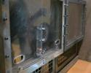 | YouTube

De mens is niet de enige die kan plannen voor de toekomst.

• Chimp stelt beloning uit
• Je eigen impulsen onder controle houden door jezelf af te leiden met iets anders. Dat werd gezien als iets typisch menselijks. Nu blijken chimpansees het ook te kunnen.
Het is gemakkelijker om van een zak dropjes af te blijven als hij ergens ligt waar je hem niet kunt zien. Maar als er toch een schaal met drop op tafel staat, kun je jezelf altijd nog afleiden met een tijdschrift. Zo voorkom je dat je je ongans eet aan de zwarte lekkernijen. Mensen kunnen dat, dieren niet. Die eten altijd meteen op wat ze wordt voorgezet, dacht men.
Nu blijkt dat chimpansees zichzelf ook afleiden met speelgoed, als ze geleerd hebben dat wachten met het opeten van een snoepje ze meer lekkers oplevert. Dat schrijven Amerikaanse onderzoekers in het tijdschrift Biology Letters. Bij drie van de vier chimpansees die ze testten, duurde het langer voordat ze toegaven aan hun driften als er speeltjes voorhanden waren.
Maar speelden deze apen wel echt met het speelgoed om hun impulsen onder controle te houden, en niet gewoon omdat ze het leuk vonden? Om dit te testen kregen ze ook afleiders aangereikt in een situatie waarin ze het snoep wel konden zien, maar niet konden pakken. En jawel, in dat geval speelden ze inderdaad minder lang met de speeltjes dan wanneer ze het snoepgoed gewoon konden pakken. Spelen was dus wel degelijk een manier om zichzelf af te leiden, concluderen de onderzoekers.
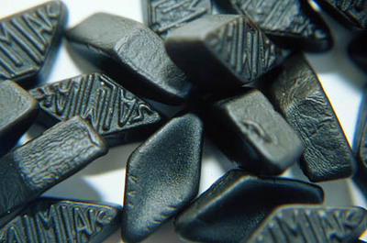

• Hmmm, lekker: dropjes! Snel, zoek afleiding!
http://www.newscientist.com/article/dn12517-chimps-keep-busy-to-control-their-urges.html

• Wilskracht Niet sterk maar slim zijn

http://noorderlicht.vpro.nl/artikelen/17625095/

• Gevecht tussen hersengebieden
http://noorderlicht.vpro.nl/artikelen/33866319/
Chimpansees slopen vallen

- 12 september 2005
In Guinee weten chimpansees vallen te omzeilen en zelfs te slopen.
Dat ontdekte Gaku Ohashi, een Japanse onderzoeker van de universiteit van Kyoto, zo bericht de Japanse krant The Yomiuri Shimbun.
Kennis doorgeven
Chimpansees die gewond raken door (ratten)vallen zijn een regelmatig terugkerend probleem in Afrika. De dieren komen onverhoeds in aanraking met vallen die veelal in de buurt van dorpen zijn uitgezet.
Echter niet in de omgeving van het dorp Bossou in het West-Afrikaanse Guinee, waar al dertig jaar geen door vallen gewond geraakte chimpansees bekend zijn.
Met dat gegeven in zijn achterhoofd, bestudeerde Ohashi een groep van meer dan tien chimpansees gedurende 15 maanden tussen 2002 en 2004. Hij ontdekte dat de mensapen in staat waren om hun kennis over het detecteren en vernietigen van vallen aan elkaar door te geven.
In één geval, bij een van stokken en draden gefabriceerde val voor het vangen van grote ratten, probeerden twee mannelijke chimpansees het gevaar te omzeilen door de val woedend heen en weer te schudden in de hoop de val zo te slopen. Het gedrag werd daarna door drie mannetjes herhaald.
Volgens Tetsuro Matsuzawa, een professor van het onderzoeksinstituut voor apen van de universiteit van Kyoto, zijn de chimpanees in de omgeving van Bossou zeer intelligent. Ze maken veel gebruik van werktuigen, waaronder stenen om noten te kraken (zie foto).
Links:
• Chimpanzee World: research in Bossou
• Primate Research Institute, Kyoto University
• DNA chimpansees volledig ontcijferd
• VN-Atlas van mensapen gepubliceerd
2005 Planet Internet
Researchers have found evidence that chimpanzees from West Africa were cracking nuts with stone tools before the advent of agriculture, thousands of years ago. The result suggests chimpanzees developed this behaviour on their own, or even that stone tool use was a trait inherited from our common ancestor. Julio Mercader, Christophe Boesch and colleagues found the stones at the Noulo site in Côte d'Ivoire, the only known prehistoric chimpanzee settlement.

Chimpansees verbeteren hun werktuigen
ANP/AFP
04 maart 2009
KINSHASA -
Chimpansees gebruiken niet alleen voorwerpen, maar ze maken deze ook efficiënter. Zo rafelen de apen de uiteinden van stokken, zodat ze meer termieten tegelijk uit een hoop kunnen halen. Dat blijkt uit onderzoek van wetenschappers, dat woensdag is gepubliceerd in het wetenschappelijke tijdschrift Biology Letters.
Onderzoekers uit Duitsland, Groot-Brittannië en de Democratische Republiek Congo bekeken een groep chimpansees in Congo. Daar bleek dat 80 procent van de stokken die de apen gebruiken, aangepast waren. In het oosten van Afrika wordt die techniek niet toegepast wat erop duidt dat de chimpansees het gedrag aanleren.
De wetenschappers voerden ook een test uit om te zien of de verbeterde stok inderdaad meer termieten opleverde. Met een stok met een gerafeld uiteinde werden per keer gemiddeld bijna vijf termieten gevangen. Een ‘ouderwetse’ stok haalde slechts 0,3 mieren naar boven.
Bekijk hier beelden van de BBC <
http://www.volkskrant.nl/wetenschap/article1158318.ece/Chimpansees_verbeteren_hun_werktuigen

http://www.youtube.com/watch?feature=player_embedded&v=B7cw_9AT5hg
http://www.youtube.com/watch?feature=player_embedded&v=2N34Fcn3J00

